«Тексерілді»
Оқу ісінің меңгерушісі А. Дүйсембиева
Педагогтің аты-жөні |  | Смажанова А.С.
Күні: |  | 01.02.
Пән: |  | дүниетану
Платформа |  | Zoom
Сынып: |  | 1 «Б» Қатысушылар саны: |  |  | Қатыспағандар саны:
Сабақтың тақырыбы |  | Ертедегі саяхат
Оқу бағдарламасына сәйкес оқыту мақсаттары |  | 1.2.4.1 туризмнің мәнін түсіндіру.
Барлық оқушылар:
• Өткен және қазіргі уақыттағы адамдардың өмірі туралы айтып, салыстырады, айырмашылықтарды атайды;
Көптеген оқушылар:
• өз ойларына, сондай-ақ талқылаудан алынған сыныптастарының идеяларына негізделіп ежелгі ата-бабалары-мыздың тіршілік жасауға, қоныстануға не әсер еткенін айтады;
• сұрақтарға жауап іздеу, сөйлем құрастыруды.
Кейбір оқушылар:
• Өткен күн мен қазіргі уақыттың айырмашылығын түсініп өз көзқарастарын білдіреді.
• Оқылған тақырып негізінде қоныс аударуды суреттейді, оның маңызын сипаттайды.
• Шарашылықтың терімшілік, аңшылық, егіншілік, мал шаруашылығы болғанын айта алады.

Сабақтың барысы
Сабақтың кезең  уақыт | Педагогтің әрекеті |  | Оқушының әрекеті |  | Бағалау | Ресурстар
Басы | - Ұйымдастыру кезеңі:  Оқушыларды түгендеу;  - Психологиялық ахуал қалыптастыру.  (Оқушылар бір-біріне сабаққа сәттілік тілейді)  Қайырлы күн досым,  Қайырлы күн болсын.  Бүгінгі дүйсенбі күн,  Сәттілікке толсын.  Біздің алар бағамыз,  Кілең бестік болсын.  Бүгінгі күн терезеден,  Бізге міне тұр қарап.  Сондай жақсы көңіл-күймен  Басталады бұл сабақ.  Сабақтың ережесі:  - Сабақта бір-бірімізді сыйлаймыз, тыңдаймыз!  - Уақытты үнемдейміз!  - Нақты,дәл жауап береміз!  - Сабаққа белсене қатысамыз!  Алдыңғы білімді еске түсіру. Презентация бойынша жұмыс.  «Сұрақ-жауап» әдісі  Алғашқы адам  5- Ежелгі адамдар қайда тұрды?  10-Ер адамдар және әйел адамдар қандай жұмыстар атқарды?  15-Алғашқы адамдар өте ертеде қай жерде пайда болды?  Ежелгі ата-бабаларымыз  5 – Ежелгі ата-бабаларымыз кімдер болған?  10 – Сақ ханшайымы туралы не білесің?  15 – Сақтар қандай халық болған?  Ұлы дала тарихы  5-Ертеде сақтардан кейін біздің жерімізді кімдер мекендеді?  (ғұндар)  10-Ғұндар немен айналысты? Қайда тұрды?  20-Ғұндар туралы қандай аңыз тыңдадық?  (Ақ бұғы туралы аңыз) |  | Zoom платформасына қосылады.  Психологиялық ахуалға берілген өлеңді айту арқылы жаңа сабаққа назар аудару.  Оқушылар ктегория бойынша сұраққа жауап береді, қажет балдарын алады. |  |   ҚБ: От шашу арқылы бір-бірін бағалау. | Психологиялық ахуал.  Алдыңғы білімді еске түсірутапсырмалары.
Ортасы | « Миға шабуыл » әдісі қолданылады.  - Ребус шешу; (саяхат)  - Суреттегі заттарды ата және бұл заттар кімге қажет екенін айтып көр. (турист)  Балалар, ребусты дұрыс шешіп, суреттегі заттар кімге қажет екенін дұрыс таптыңдар. Ендеше бүгінгі сабағымыздың тақырыбы: «Ертедегі саяхат»  Бүгінгі сабақта сендер:  - Ерте замандағы саяхат туралы білесің;  - Туристің кім екенін түсінесің.  -Саяхат деген не?  Саяхат дегеніміз – адамның өзге елді көру немесе демалу үшін сапарға шығуы. Саяхатқа шыққан адамды турист дейді. Адамдар саяхат кезінде көптеген қызықты, жаңа мәлімет алады. Көрікті жерлермен танысады.  - Бұрынғы кезде адамдар қалай саяхаттаған?  Адамдар өте ертеден бастап саяхаттай бастады. Ертеде аңшылар аңдардың артынан, малшылар малға азық табу, ал жер өңдеушілер егін егуге құнарлы жер іздеу үшін орын ауыстырып жүріп, үлкен аумақтарды игерген.  - Қазір қалай саяхаттайды?  Қазіргі кезеңде саяхаттың рөлі өзгерді. Қазіргі заманғы саяхатшыларды алға итермелейтін білімге деген құштарлық қана емес, сонымен қатар саяхат барысында адамдар жаңа достар табады, жақсы әсер алады. Қазіргі кезде саяхат – бұл негізінен туризм немесе жұмыс бабымен көшу.  «Мен туристпін» әдісі. Жұмыс парағы беріледі.  Суреттердің арасынан туристке қажет заттарды тауып санмен жаз, тағы қажет болуы мүмкін заттардың суретін сал.  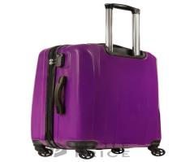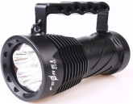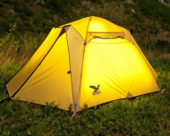  Дескриптор:  -Туристке қажетті заттарды табады,сызып қоршайды .  - туристке қажет болуы мүмкін заттардың суретін салады. Бейнеролик (Саяхат)  Салыстыр  • Астана қаласының суреттерін мұқият қара және салыстыр.  • Қала қалай өзгерген?  • Астананың қандай көрікті жерлерін білесің? Туристерге қайда баруды ұсынар едің?  • Қазақстан картасынан Астананы тап.  Астана - Қазақстанның бас қаласы. Бұл - еліміздегі жаңа қала. Ол Есіл өзенінің жағасында орналасқан. Астанада театрлар, мұражайлар, ескерткіштер көп. Сондықтан Астанаға туристер көп келеді.  Бейнеролик «Астана» |  |  | Ребус шешеді  «Саяхат»  Берілген сұраққа жауап беріп, тапсырмаларды талапқа сай орындайды.  Белсенді оқу тапсырмалары  Тапсырмалар орындау | ҚБ «Қол шапалақтау»  ҚБ: Бас бармақ арқылы бір-бірін бағалау.
Соңы | - Саяхат дегеніміз не?  - Турист деп кімді айтамыз?  - Астана қандай өзеннің жағалауында орналасқан?  - Астанада қандай көрікті жерлер бар? |  | Оқулықтағы қосымша тапсырмалар. |  | ҚБ: Бағдаршам көздері арқылы бір-бірін бағалау. | Топтық тапсырмалар.
Кері байланыс | «Көңіл күй аралы»  «Сенімдімін» -  бүгінгі сабақ маған түсінікті болды,өмірде білімімді пайдалана аламын.  «Қуаныштымын» - бүгінгі сабақ түсінікті болды, алайда толықтыратын тұстарым бар.  «Күмәндімін» - сабақ түсініксіз болды, білгім келетін тұстарым көп.  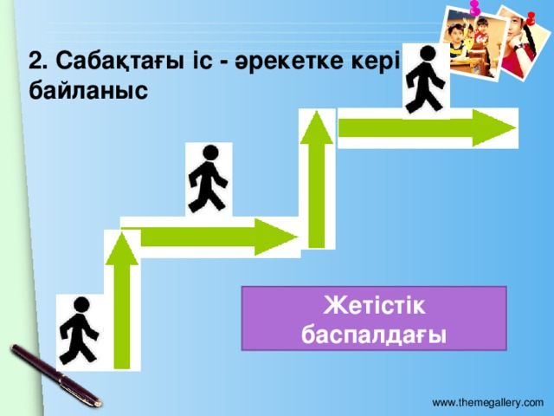 |  | Сабақтан алған әсерлерін білдіреді. |  | 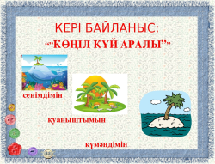 | Түрлі-түсті қарындаш

